Автоматизированная информационная система
органов исполнительного производства
(АИС ОИП)

Инструкция пользователя по работе в разделе
«Подача заявления ЧСИ»

Оглавление
1. Вход в кабинет «Стороны исполнительного производства» 3
2. Подача заявления ЧСИ 4
3. Раздел «Сформированные заявления» 7

Аннотация
В соответствии со Статьей 14. Закона Республики Казахстан от 2 апреля 2010 года «Об исполнительном производстве и статусе судебных исполнителей» участниками исполнительного производства признаются:
- стороны исполнительного производства (взыскатель и должник);
- представители сторон исполнительного производства;
- судебный исполнитель;
- иные лица, содействующие исполнению требований, содержащихся в исполнительном документе (в том числе сотрудники органов внутренних дел и иных государственных органов, судебный пристав, помощник частного судебного исполнителя, переводчик, понятые, специалист, лицо, которому судебным исполнителем передано под охрану или на хранение арестованное имущество).
В настоящем документе описана процедура подачи заявления Частному судебному исполнителю (далее – ЧСИ) через кабинет Сторон исполнительного производства в Автоматизированной информационной системе органов производства Министерства юстиции Республики Казахстан (далее – АИС ОИП, Система).
Подача заявления возможна только по исполнительным документам, выданным судом и зарегистрированным в Автоматизированной информационно-аналитической системе «Төрелік» Верховного суда Республики Казахстан (далее – АИАС «Төрелік»).

Подача заявления ЧСИ
- Вход в кабинет «Стороны исполнительного производства»
  - На главной странице АИС ОИП нажмите «Кабинет сторон».
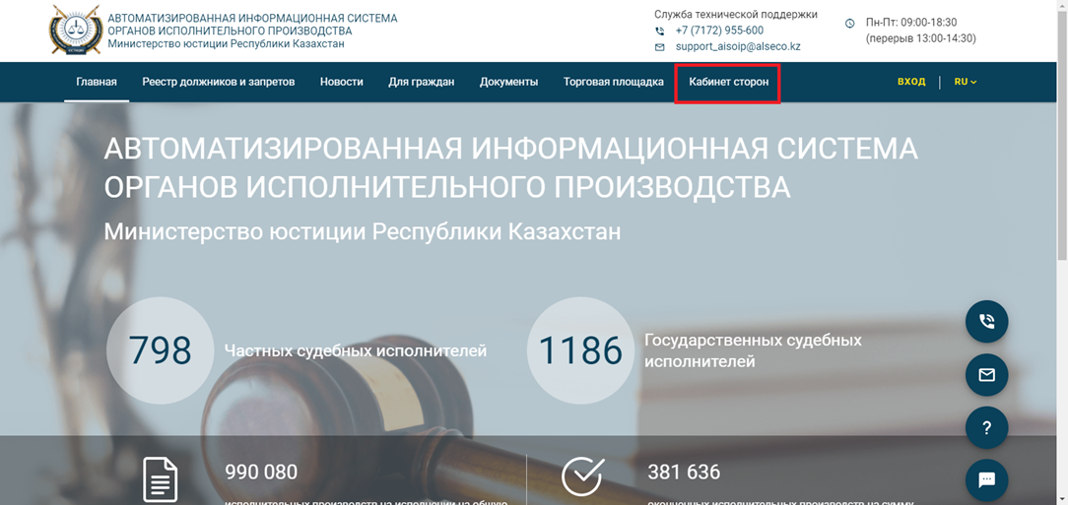
  - Введите Ваш логин и пароль и нажмите «Вход».
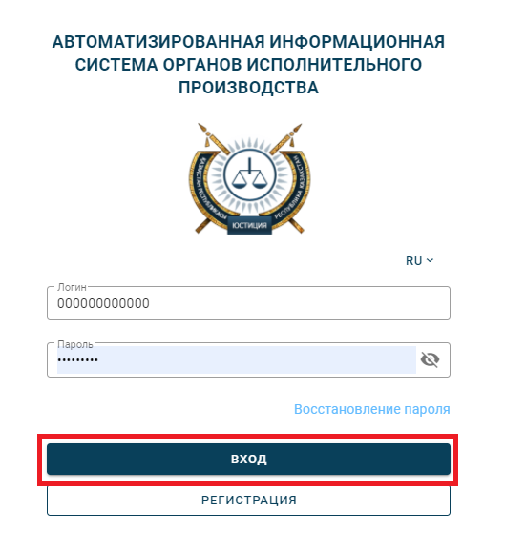
- Логин для физического лица ИИН, для юридического лица ИИН_БИН.

- Подача заявления ЧСИ
  - Войдите в раздел «Подача заявления ЧСИ» → нажмите «Подать заявление»;
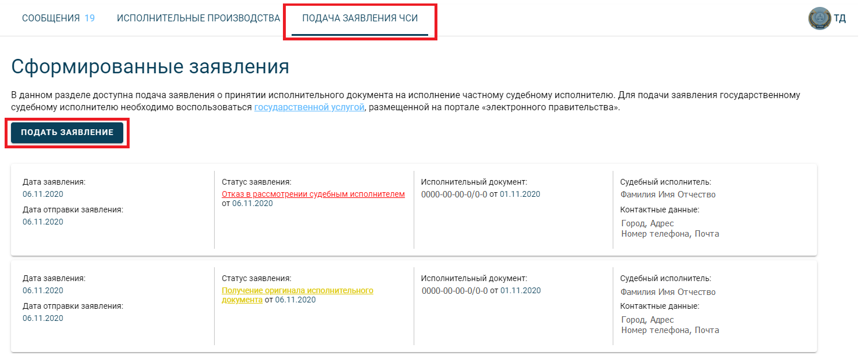
  - Заполните данные → нажмите «Далее»;
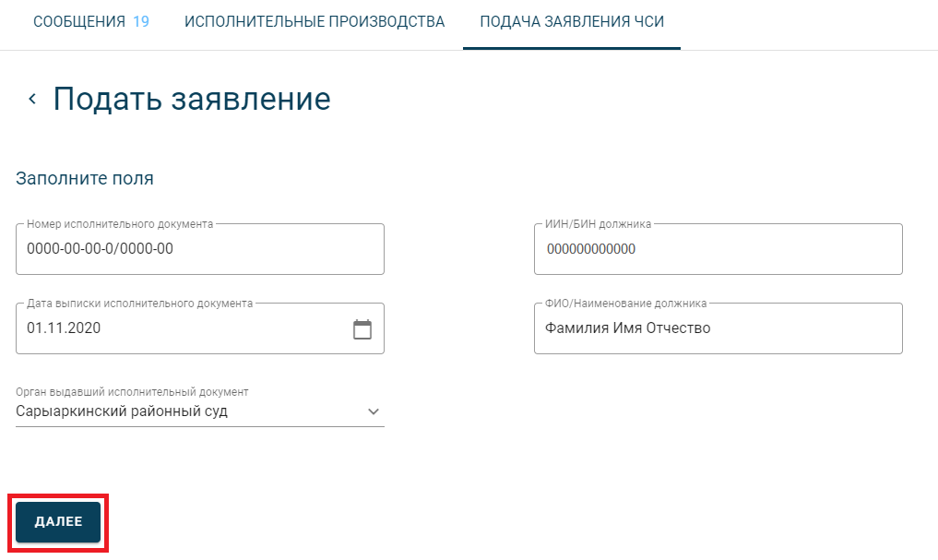
  - Вы можете сохранить черновик заявления и приступить к заполнению данных позже. Нажмите кнопку «Назад» → нажмите «Сохранить» → черновик сохранен.
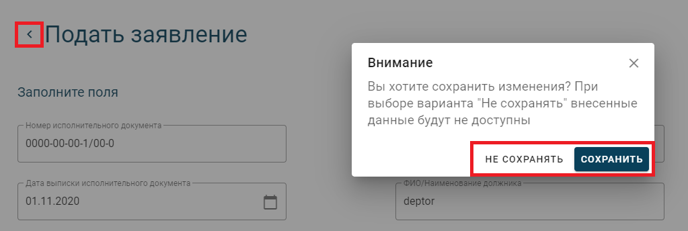

  - Загрузите исполнительный документ (обязательно) и другие документы (при необходимости) нажатием на «Скрепка» или перетащите файл → нажмите «Далее»;
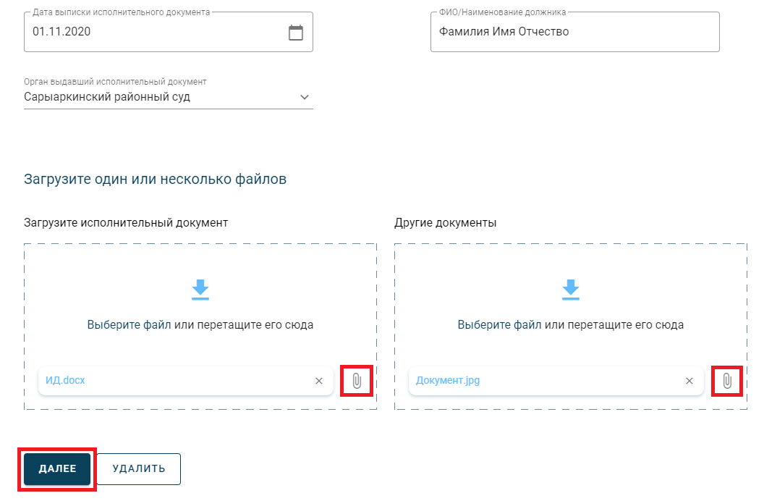
- Формат загружаемых файлов (doc(-x). Jpg, jpeg, tif, rar)
- Размер загружаемых файлов не должен превышать 15 мб.
  - Выберите ЧСИ → нажмите «Далее»;
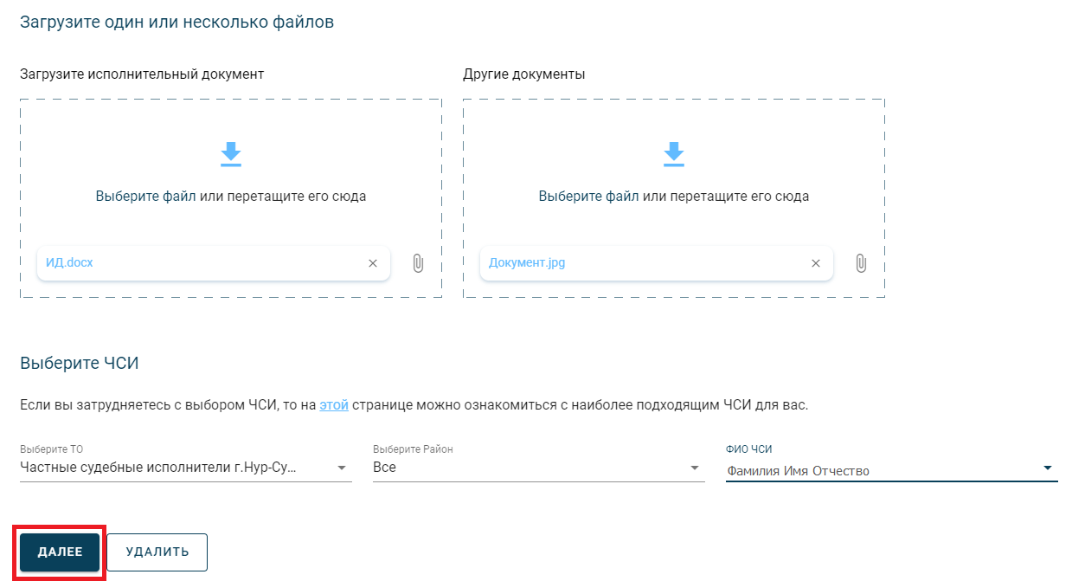

  - Скачайте заявление → проверьте, все ли данные заполнены корректно → нажмите «Отправить заявление»;
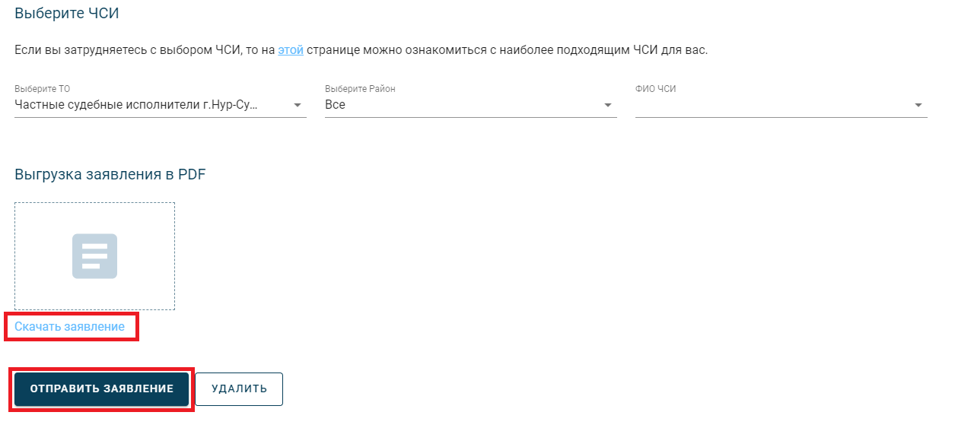
*Убедитесь, что программа NCALayer запущена.
  - Подтвердите подачу заявления подписью посредством Электронной цифровой подписи (далее – ЭЦП).
  - Ваше заявление передано ЧСИ.
- Вы можете сохранить черновик заявления и приступить к заполнению данных позже.
- Удаление заявления доступно с пункта 2.3 по пункт 2.5.
* Данное действие невозможно будет отменить!
Для удаления заявления нажмите «Удалить» → система отобразит уведомление → нажмите «Да» → Ваше заявление удалено.
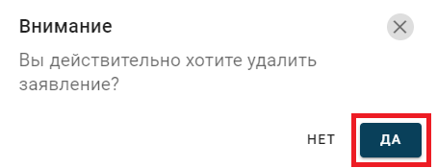

- Раздел «Сформированные заявления»
- Отображает перечень отправленных заявлений;
- Вы можете настроить список отображаемых заявлений нажав на «Строк на странице» и выбрать необходимое значение: 5/10/15/100.
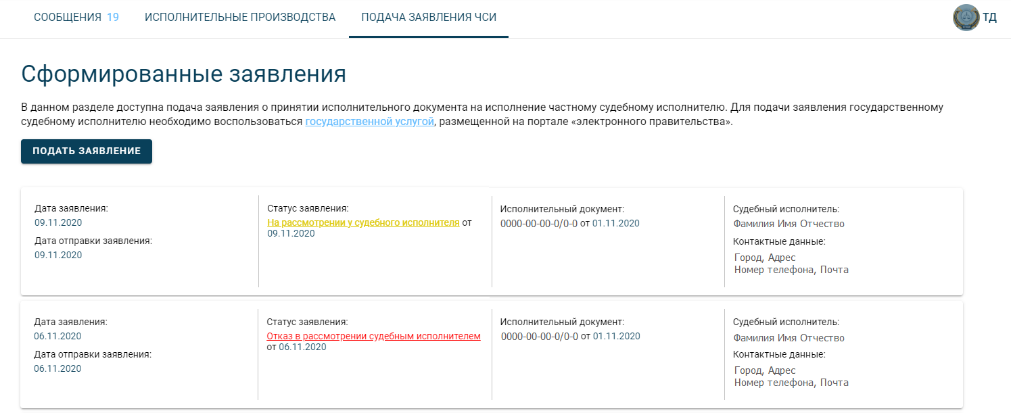
  - После отправки заявления ЧСИ, заявление отображается в «Сформированные заявления»;
Система отображает следующие данные:
- Дата заявления – дата создания черновика;
- Дата отправки заявления – дата отправки заявления;
- Статус заявления – статус и дата получения статуса;
Статус | Дополнительная информация
На рассмотрении у судебного исполнителя | Заявление передано ЧСИ и ожидает рассмотрения
Отказ в рассмотрении судебным исполнителем | Судебный исполнитель отказал заявление в рассмотрении. Для того чтобы увидеть причину отказа нажмите на статус «Отказ в рассмотрении судебным исполнителем»
Получение оригинала исполнительного документа | Судебный исполнитель принял решение о принятии в работу исполнительного документа. Для этого запущен процесс по получению оригинала исполнительного документа в электронном формате из системы Верховного суда АИАС «Төрелік»
Отказ, по причине отсутствия исполнительного документа | В системе Верховного суда АИАС «Төрелік» отсутствует исполнительный документ с указанными параметрами. По этой причине принято решение об отказе в приеме исполнительного документа. Для передачи исполнительного документа нарочно необходимо связаться с судебным исполнителем по указанным контактным данным
Документ уже сохранен в АИС ОИП | В АИС ОИП уже имеется исполнительный документ с указанными параметрами. Исполнительный документ находится у судебного исполнителя (система отобразит ФИО ЧСИ и контактные данные)
Заявление обработано. Исполнительный документ получен | Оригинал исполнительного документа согласно поданного заявления был принят судебным исполнителем. Решение по исполнительному документу будет отображено в поле «Статус исполнительного документа»
Ошибка в получении документов. Данные взыскателя не совпадают с данными заявителя | Данные взыскателя по исполнительному документу отличаются от данных указанных при регистрации в Кабинете сторон исполнительного производства
- Исполнительный документ – номер исполнительного документа и дата выписки;
- Судебный исполнитель – Фамилия Имя Отчество;
- Контактные данные – адрес, номер телефона и электронный адрес ЧСИ.
  - Для ознакомления с постановлением о возбуждении исполнительного производства нажмите на «Детали» в столбце «Статус заявления» → скачайте или откройте документ.
